“Марийская Мебель 12” Мебель для бани и сауны

424007 Республика Марий Эл, город Йошкар-Ола, улица Крылова, дом 53Г

Сергей Журавлев 89613332052 [sergey@mm12.ru](mailto:sergey@mm12.ru) www.mm12.ru



**Прайс-лист на погонажные изделия**

Расчёт объёма и веса: в 1 м3 вагонки– 760м, в 1м – 0,65кг / В 1 м3 полока – 450м, в 1м –1кг

|  |  |  |  |
| --- | --- | --- | --- |
| **Наименование и характеристика изделия** | **Длина, м** | **Оптовая цена на липу за п.м., руб.\*** | **Оптовая цена на осину за п.м., руб.\*** |
| **Вагонка**  **Категория «А»**  Ширина 88мм  Толщина 15мм  Профиль «Софтлайн» | **2,0 – 3,0** | **72** | **58** |
| **1,8 – 1,9** | **55** | **45** |
| **1,7 – 1,0** | **44** | **34** |
| **0,9 – 0,5** | **25** | **23** |
| **Вагонка**  **Категория «Б»**  Ширина 88мм  Толщина 15мм  Профиль «Софтлайн» | **2,0 – 3,0** | **60** | **48** |
| **1,8 – 1,9** | **45** | **35** |
| **1,7 – 1,0** | **35** | **27** |
| **0,9 – 0,5** | **22** | **20** |
| **Вагонка**  **Категория «C»**  Ширина 88мм  Толщина 15мм  Профиль «Софтлайн» | **2,0 – 3,0** | **28** | **26** |
| **1,8 – 1,9** | **26** | **24** |
| **1,7 – 1,0** | **24** | **22** |
| **0,9 – 0,5** | **10** | **8** |
| **Полок**  **Категория «А»**  Ширина 90мм  Толщина 28мм | **1,8 – 3,0** | **125** | **105** |
| **1,7 – 1,0** | **95** | **80** |
| **0,9 – 0,5** | **55** | **45** |
| **Полок**  **Категория «Б»**  Ширина 90мм  Толщина 28мм | **1,8 – 3,0** | **115** | **95** |
| **1,7 – 1,0** | **80** | **70** |
| **0,9 – 0,5** | **45** | **35** |
| **Полок**  **Категория «C»**  Ширина 90мм  Толщина 28мм | **1,8 – 3,0** | **60** | **55** |
| **1,7 – 1,0** | **40** | **35** |
| **0,9 – 0,5** | **30** | **25** |
| **Обналичка**  Категория «А» («Б»)  Ширина 70мм  Толщина 15мм | **1,8 – 3,0** | **45 (40)** | |
| **1,7- 1,0** | **35 (30)** | |
| **Плинтус большой**  Категория «А» («Б»)  Размер 45х15 мм | **1,8 – 3,0** | **25 (19)** | |
| **1,7 – 1,0** | **20 (15)** | |
| **Плинтус малый**  Категория «А» («Б»)  Размер 30х15 мм | **1,8 – 3,0** | **25 (19)** | |
| **1,7 – 1,0** | **20 (15)** | |
| **Грибок**  Категория «А» («Б») | **1,8 – 3,0** | **26 (18)** | |
| **1,7 – 1,0** | **16 (12)** | |
| **Уголок**  Категория «А» («Б») | **1,8 – 3,0** | **44 (32)** | |
| **1,7 – 1,0** | **28 (22)** | |

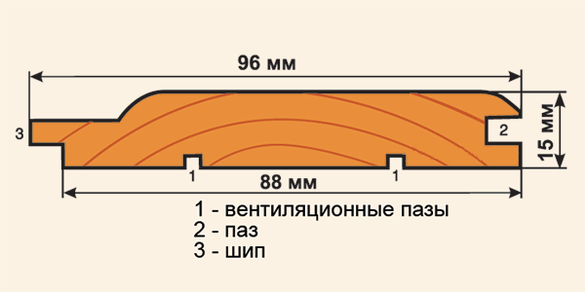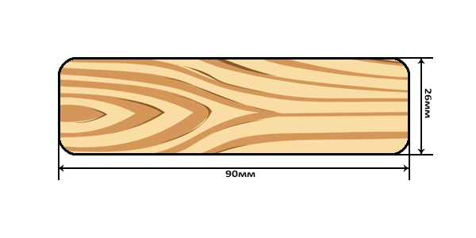

**\***Цены действуют при оплате за наличный расчёт без учёта НДС

*С уважением и надеждой на долговременное сотрудничество,компания «Марийская мебель 12»*